学生用户使用手册
学生用户可以在本平台中选课并学习课程，课程为学生提供了相应视频教学内容以及实验环境，学生可在平台上做实验的同时查看实验文档并编辑实验报告。极大提高学生学习效率和降低学习成本。在浏览器中打开登录界面，输入用户名和密码进行登录。登录界面如下：
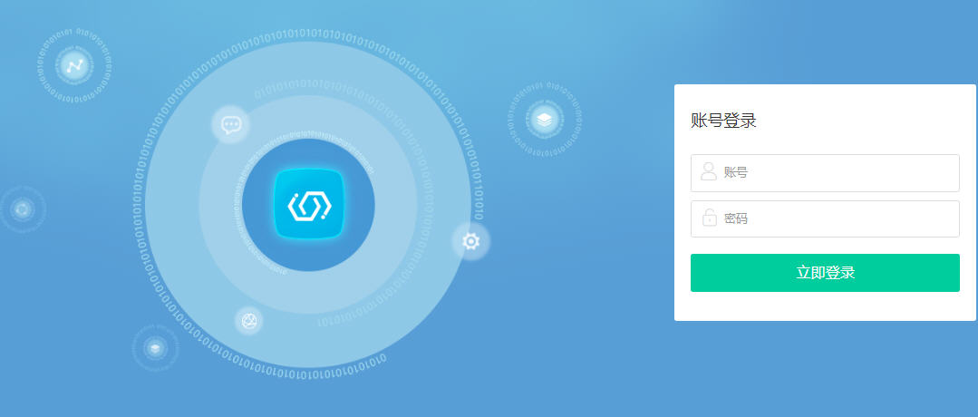
图2-3-1登录界面

2.3.1 个人中心
学生个人中心展示学生基础信息、课程、实验报告、消息、最近实验、系统公告和我的课程等多项内容。学生登录本平台默认显示此页面。
成功登陆后界面如下：
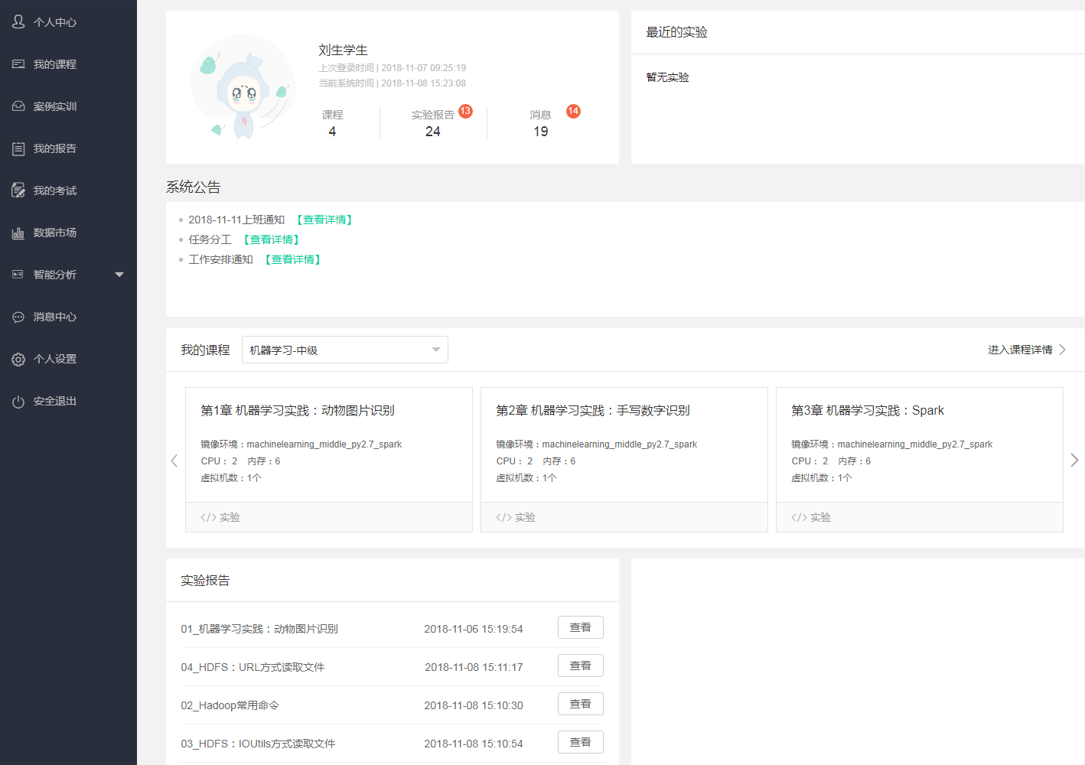
图2-3-2管理员个人中心

2.3.2 我的课程
我的课程是供学生专门查看自己所学课程的功能页面，在该页面中可查看到未开始的课程，正在学习的课程以及已经完结的课程。点击某项课程后，可以看到课程简介，课程大纲，课时列表等内容，视频资源和实验环境可以在课时列表项里面打开，做完实验后请将实验环境关闭，以免对资源造成浪费，如下图所示：
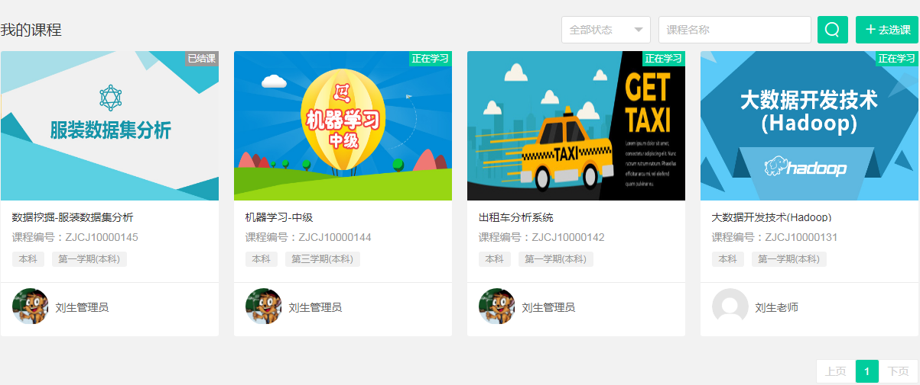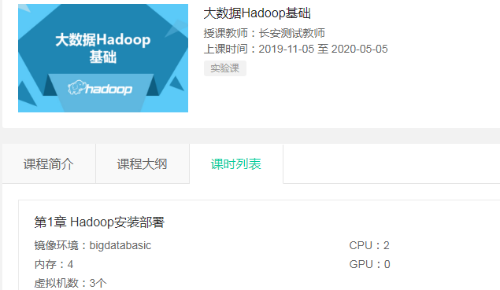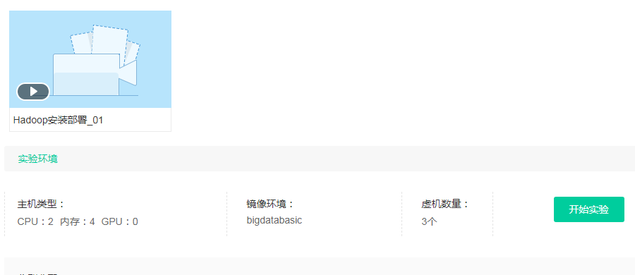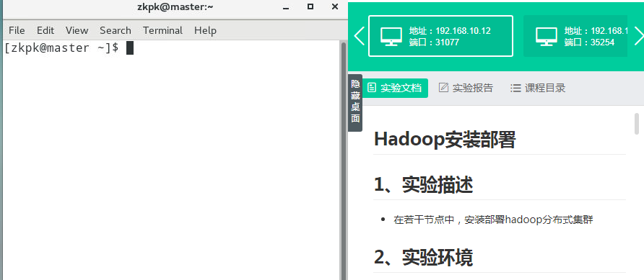
图2-3-3我的课程
可输入课程名对课程进行精确查找，也可以点击右上角“去选课”按钮，跳转至选课页面。

2.3.3 案例实训
案例实训是为学生提供相关行业实际案例进行实训的功能，本平台所提供案例都是根据目前行业所应用的一些典型案例，可让学生学以致用，通过完成实际案例来达到巩固知识学以致用的效果。如下图所示：
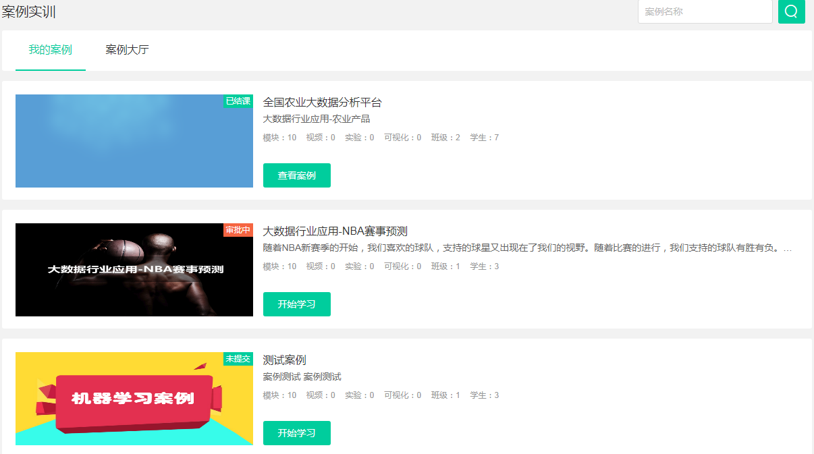
图2-3-4 我的案例实训列表
点击左侧主菜单的“案例实训”按钮，进入上图所示页面，在“我的案例”标签页下显示的是学生正在学习的案例信息。点击“案例大厅”标签，跳转至案例大厅页面，此页面显示了所有案例，如下图所示：
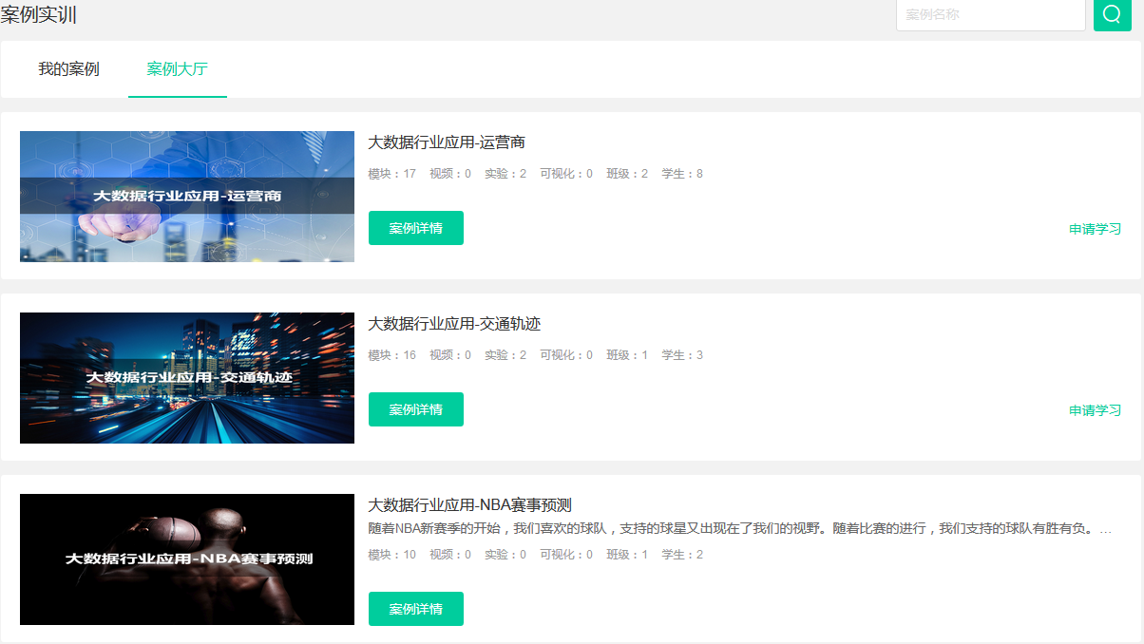
图2-3-5 案例大厅
点击“案例详情”可查看案例的详细信息。如下图所示：
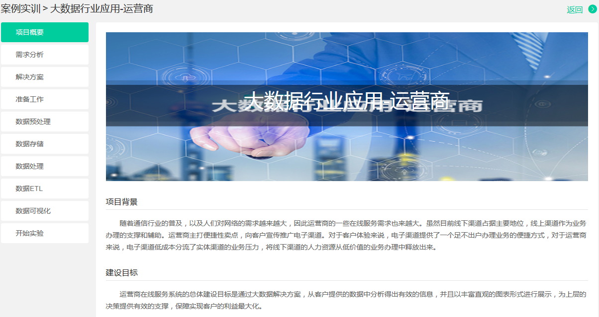
图2-3-6 案例详情

2.3.4 我的报告
我的报告页面，为学生用户提供查看已提交实验报告入口，在此页面学生可以查看到已经提交的所有实验报告信息。如下图所示：
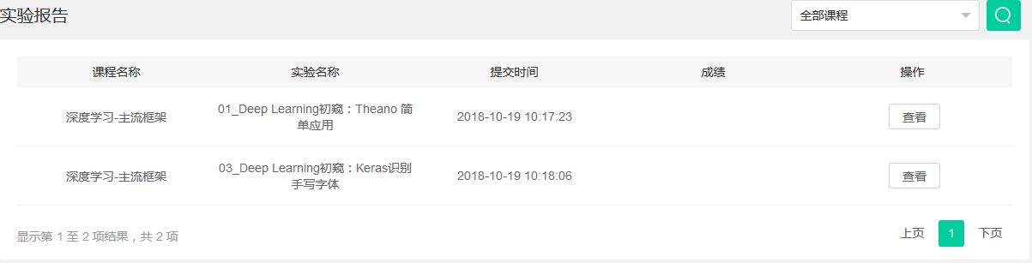
图2-3-7 实验报告
点击右侧“查看”按钮，可以查看该报告的详细信息：
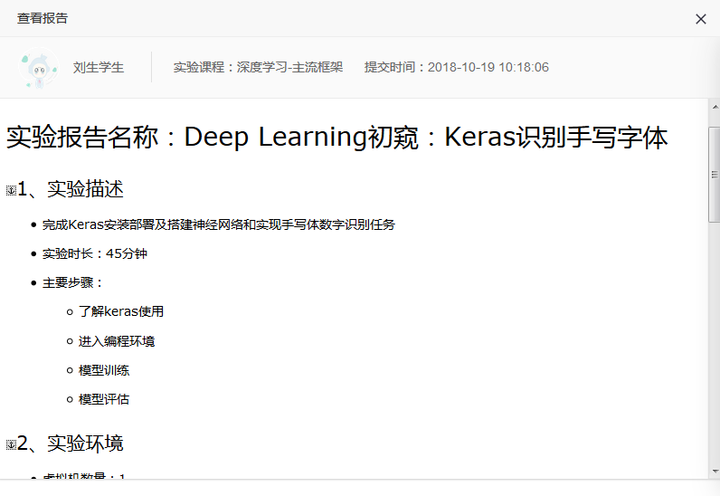
图2-3-8 实验报告详情

2.3.5 我的考试
我的考试页面为学生用户提供了查看考试信息入口，在此页面学生可以查看自己的所有考试信息，包括未开始、考试中、已结束三种状态。如下图所示：
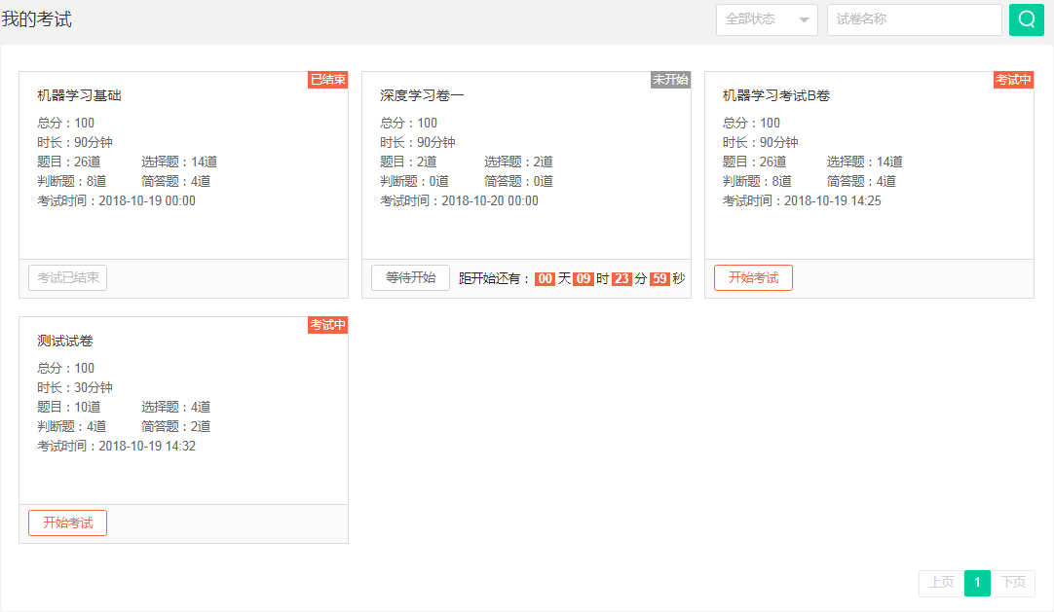
图2-3-9 我的考试信息

2.3.6 数据市场
数据市场存放的是课程或案例所需要的实验数据。，在此页面中可以查看到来自企业、政府、互联网、合作商家、其他等来源的数据，可进行查看编辑下载和删除等操作。如下图所示：
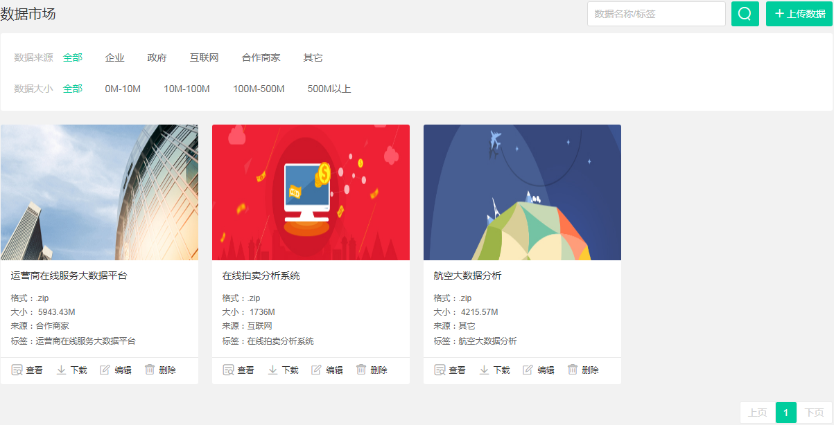
图2-3-10 数据市场

2.3.7 智能分析
智能分析是为学生提供可以查看自己的学习情况的可视化展示页面，学生用户的智能分析包含个人档案和报告分析两个功能入口。

（1）个人档案
个人档案界面为学生用户提供了查看自己个人学习情况的界面，可查看到登录系统的活跃度情况，课程学习情况等信息。如下图所示：
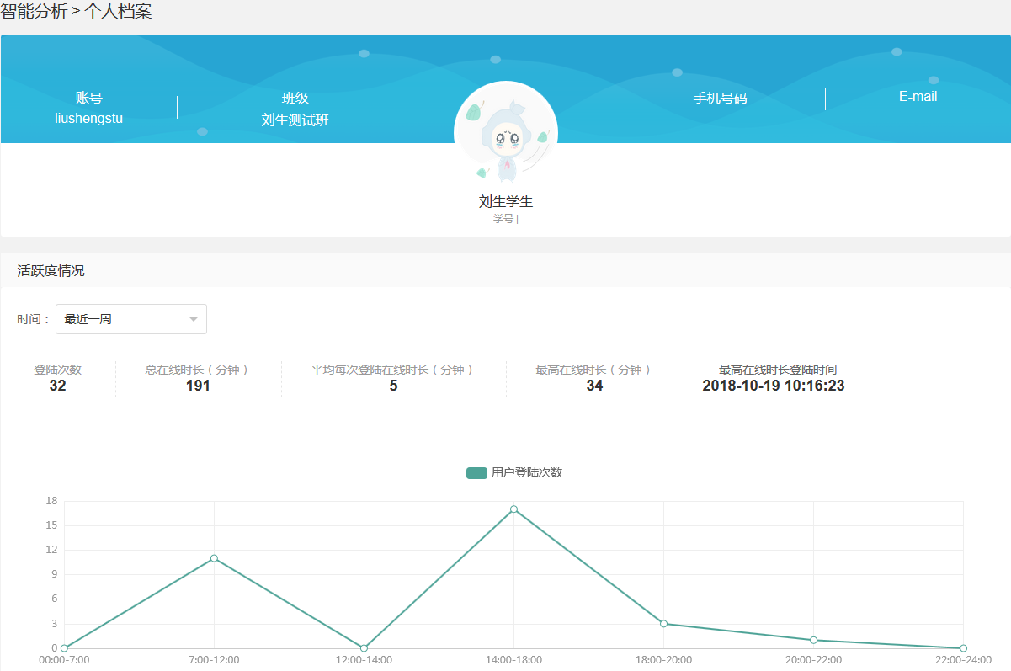
图2-3-11 用户登录次数折线图
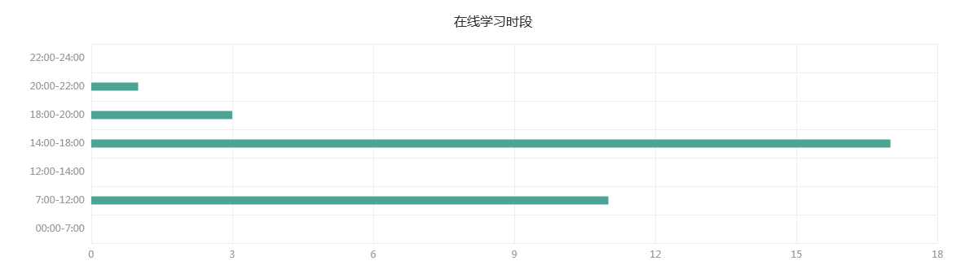
图2-3-12 在线学习时段柱形图
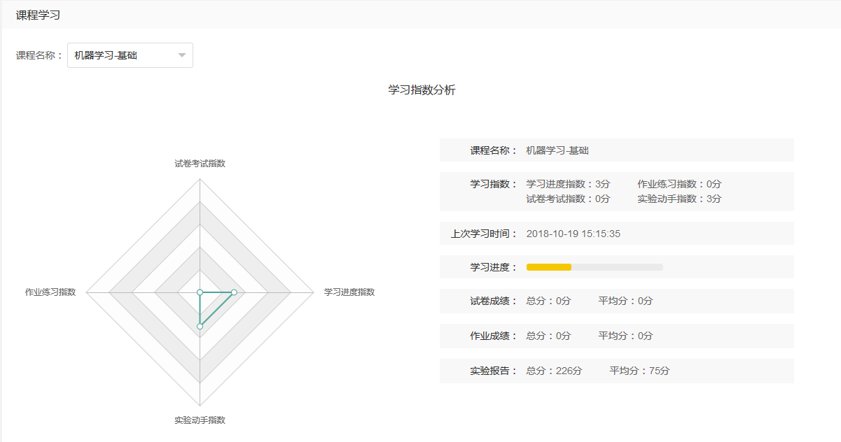
图2-3-13 学习指数分析
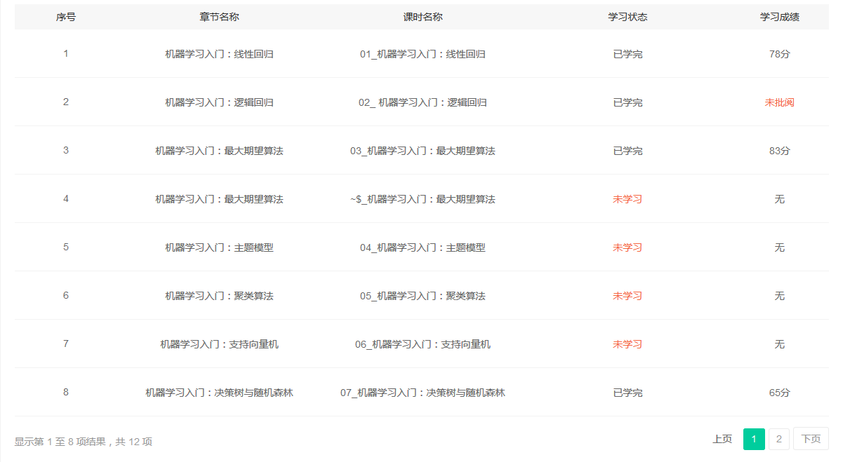
图2-3-14 报告详情

（2）报告分析
报告分析提供给学生查看所提交报告的整体分数情况，以图表方式展示，如下图所示：
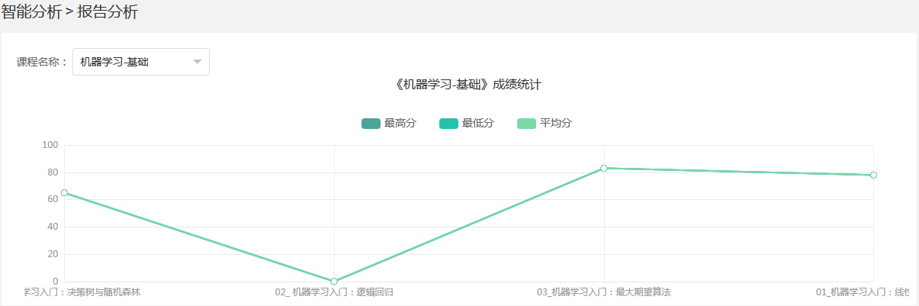
图2-3-15 课程报告成绩统计
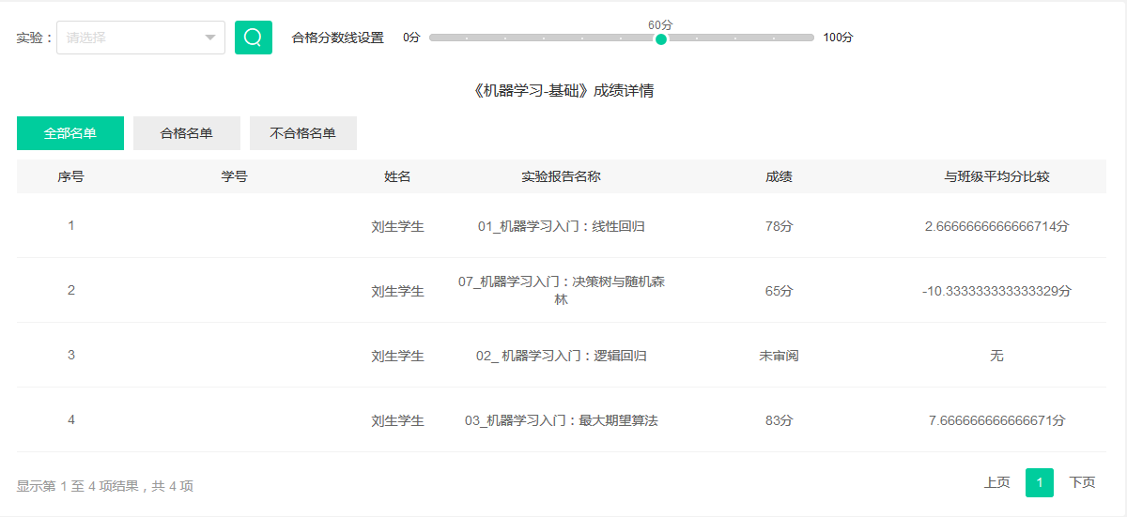
图2-3-16 课程报告成绩详情

2.3.8 消息中心
消息中心为学生用户提供消息查看功能，在此页面，学生可查看审核信息以及系统通知信息。点击左侧主菜单中“消息中心”按钮，即可进入该页面，如下图所示：
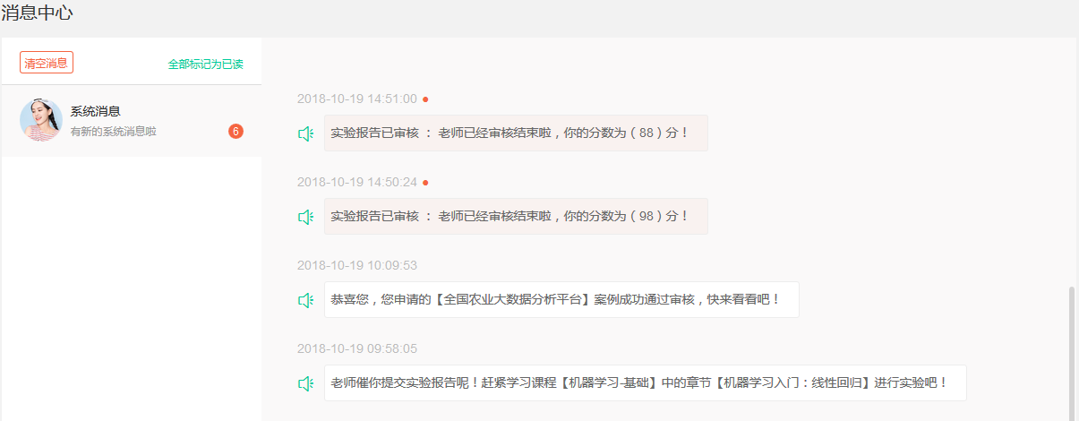
图2-3-17 消息中心

2.3.9 个人设置
个人设置为学生用户提供个人信息修改功能，学生用户可以在此页面修改账户的头像、密码以及个人信息等。如下图所示：
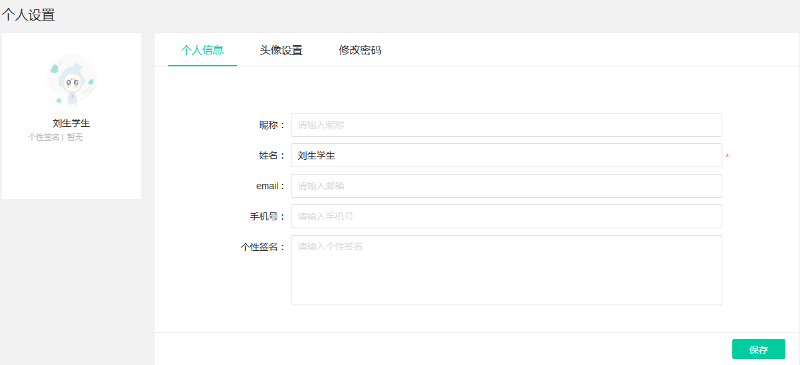
图2-3-18 个人设置

2.3.10 安全退出
“安全退出”按钮是退出登录本系统的功能，点击后直接退出系统回到登录页面。

